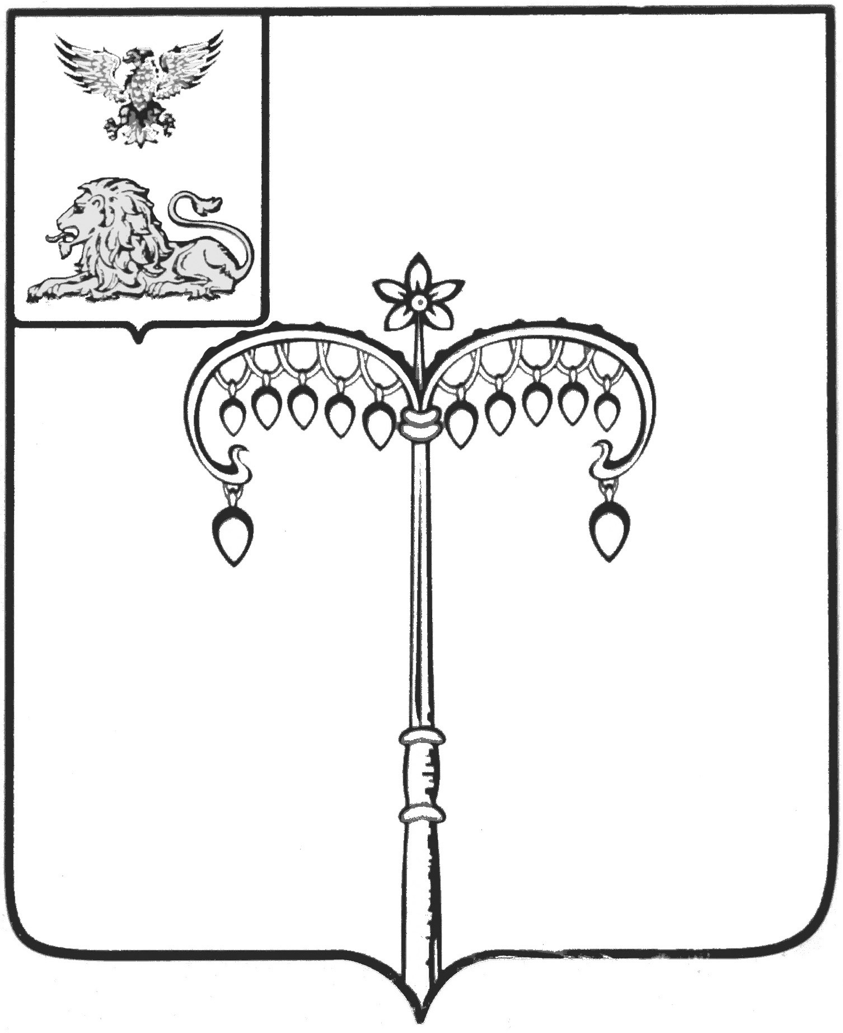

ИЗБИРАТЕЛЬНАЯ КОМИССИЯ МУНИЦИПАЛЬНОГО
ОБРАЗОВАНИЯ МУНИЦИПАЛЬНОГО РАЙОНА
«КРАСНОГВАРДЕЙСКИЙ РАЙОН»

ПОСТАНОВЛЕНИЕ
Бирюч

27 мая 2021 года № 77/619-3

Об итогах проведения районного конкурса сочинений среди обучающихся общеобразовательных учреждений Красногвардейского района в 2020-2021 учебном году

Заслушав информацию председателя избирательной комиссии муниципального образования муниципального района «Красногвардейский район» В.И. Богуновой «Об итогах проведения районного конкурса сочинений среди обучающихся общеобразовательных учреждений Красногвардейского района в 2020-2021 учебном году», избирательная комиссия муниципального образования муниципального района «Красногвардейский район» постановляет:
1. Принять к сведению информацию «Об итогах проведения районного конкурса сочинений среди обучающихся общеобразовательных учреждений Красногвардейского района в 2020-2021 учебном году» (прилагается).
2. Признать победителем районного конкурса сочинений среди обучающихся общеобразовательных учреждений Красногвардейского района в 2020-2021 учебном году Чертову Елену, обучающуюся 11 класса МБОУ «Казацкая средняя общеобразовательная школа» (сочинение «Выборы – ответственность за будущее», учитель – Братищева Татьяна Ивановна).
3. Признать призерами районного конкурса сочинений среди обучающихся общеобразовательных учреждений Красногвардейского района в 2020-2021 учебном году Жорова Павла, обучающегося 10 класса МБОУ «Новохуторная средняя общеобразовательная школа» (сочинение «Выборы – ответственность за будущее», учитель – Исаенко Анна Владимировна) и Сухорутченко Викторию, обучающуюся 11 класса МБОУ«Веселовская средняя общеобразовательная школа им. Героя Социалистического труда Я.Т. Кириллихина» (сочинение «Я – Гражданин! Я – Избиратель!», учитель –Тесленко Валентина Яковлевна).
4. Предложить управлению образования администрации района, руководителям общеобразовательных учреждений района, обучающиеся которых не приняли участие в конкурсе, активизировать работу по привлечению обучающихся к участию в мероприятиях по повышению правовой культуры будущих избирателей.
5. Разместить настоящее постановление на официальном сайте органов местного самоуправления муниципального района «Красногвардейский район» в разделе «Избирательная комиссия».
6. Контроль за исполнением настоящего постановления возложить на председателя избирательной комиссии муниципального образования муниципального района «Красногвардейский район» В.И. Богунову.

Председатель ИКМО
Красногвардейского района В.И. Богунова

Секретарь ИКМО
Красногвардейского района О.А. Нефедова

